光学课程设计报告

 | 设计题目： | 基于matlab的简易激光扩束系统设计
 | 专业班级： | 光电1707
 | 姓名： | 王蓥蓥
 | 学号： | 05178212
 | 指导教师：
 | 地点：
 | 时间：

光电子技术系
- 设计题目
基于matlab的简易激光扩束系统设计
- 设计原理
1、高斯光束的q参数
q参数是描述高斯光束的一种方式，它将R（z）和W（z）统一在同一个表达式中，定义式为：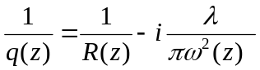，其中R(z)是曲率半径，W(z)是光斑半径。
高斯光束的q参数通过传输矩阵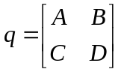的光学系统，其变换规律遵循ABCD定律：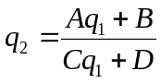。其中A、B、C、D是该光学系统的光线矩阵，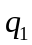和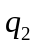分别为入射平面和出射平面的复光束参数。

2、高斯光束的特点
高斯光束是一种非均匀高斯球面波，传播过程中曲率中心不断改变，振幅分布在横截面内为高斯分布，强度集中在轴线及其附近，等相面保持球面，是一种傍轴波。

3、高斯光束振幅（强度）分布特性
（1）径向（xoy平面内），场振幅以高斯函数 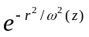 分布，形成从中心向外平滑减小的分布。
（2）轴向（z向），光斑半径不断扩大，光斑不断弥散。
（3）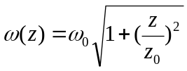为高斯光束的光斑半径，它是振幅减小到轴上z处振幅值得1/e处的径向距离。

三、设计方案
方案一：双凸透镜组成扩束系统
如图1，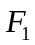和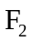分别是两个凸透镜的焦距，根据几何光学原理可知两透镜间的间距为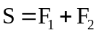，出射光线相对系统入射光线的放大倍率为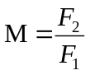。

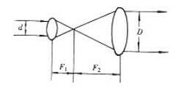
图1
方案二：凹凸透镜组合扩束法
如图2，凹透镜和凸透镜的焦距分别为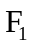和（为负值），由几何光学原理可知两透镜间距离为，放大倍率为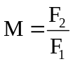。
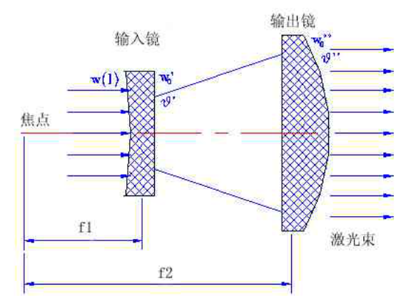
图2
方案比较
最通用的透镜扩束器起源于伽利略望远镜，通常包括一个输入负透镜和一个输出正透镜。负透镜将一个虚焦点光束传送给正透镜，两个透镜是虚共焦结构。一般小于20倍的扩束镜都用该原理制造，因为它简单、体积小。它的局限性在于不能容纳空间滤波或者进行大倍率的扩束。
综上所述，我们决定采用凹凸透镜组合进行实验。
四、理论分析
1.模型的建立
为了研究高斯光束通过系统的扩束过程，我们选择采用模拟光斑直径的方法来模拟高斯光束的传输过程，并且引入q参数来表示每个传输阶段的状态。设光源到第一个透镜的距离为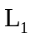，两个透镜间的距离为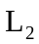，第二个透镜到光屏的距离为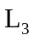，其中第一个透镜的焦距为，第二个透镜的焦距为，则整个光学系统的传输矩阵如下：
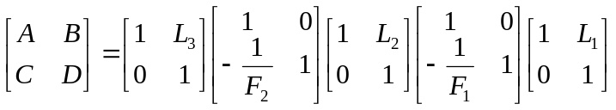
- 程序设计算法
根据设计的扩束系统，将总系统分为三部分，分别计算光斑直径。
for gk =1:1000 %开始建立束腰半径随传输距离变化的循环
第一部分：当光线到达光源到第一个透镜之间时，程序如下：
if z(gk)<=L1 %传输距离小于透镜1的焦距时
M=[1,z(gk);0,1]; %高斯光束随距离传输的空间传输矩阵
q=(M(1,1)*q0+M(1,2))/(M(2,1)*q0+M(2,2));%q参数的高斯光束随距离传输的空间传输矩阵的表达式
wz(gk)=sqrt(-1/imag(1/q)/pi*lambda);%传输时的束腰半径
第二部分：当光线到达两透镜之间时，程序如下：
elseif z(gk)>L1&&z(gk)<=(100+F1+F2) %传输距离在两透镜之间
M=[1,z(gk)-L1;0,1]*Mf1*[1,L1;0,1];%空间传输矩阵相乘
q=(M(1,1)*q0+M(1,2))/(M(2,1)*q0+M(2,2));%q参数的高斯光随距离传输的空间传输矩阵的表达式
wz(gk)=sqrt(-1/imag(1/q)/pi*lambda);%传输时的束腰半径
第三部分：当光线到达第二个透镜之后时，其代码如下：
elseif z(gk)>(100+F1+F2)%传输距离在两透镜之外
M=[1,z(gk)-(L1+F1+F2);0,1]*Mf2*[1,F1+F2;0,1]*Mf1*[1,L1;0,1];
q=(M(1,1)*q0+M(1,2))/(M(2,1)*q0+M(2,2));
wz(gk)=sqrt(-1/imag(1/q)/pi*lambda);
- 实验调试
1、搭建光路
（1）实验器材
氦氖激光器（λ=632.8nm）、凹透镜（f=-6.2mm）、凸透镜（f=225mm）、接受白屏
（2）扩束系统实验的搭建
①将实验器材按激光器，凹透镜，凸透镜，光屏顺序依次排列，为使其器件中心等高同轴，先固定氦氖激光器，并在其后放置白屏，微调激光发射仪，使白屏所接受的光斑位置不会随同轴白屏的移动而改变，此时发射出的激光已处于水平；
②再同轴适当位置固定明透镜使激光能从透镜的中心出射；
③再放置凸透镜并使明凸透镜间的距离保持在两透镜焦距之和即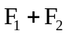，调整凸透镜的位置使白屏上的光斑大小位置不会随其移动而改变

（3）扩束系统实验的测量
将凸透镜与光屏之间放置于放置一张白纸以确保图像清晰程度，白纸向后移动，记录实验结果。
2、问题分析
（1）光斑直径随着光屏向远移动逐渐变小。
分析原因得：第二个透镜的物方焦点必须与第一个透镜的像方焦点重合，才能保证系统的出射光线为平行光线。调整两透镜间的距离，使两透镜焦点重合，观察光斑大小不再随着光屏的移动而变化。
- 光斑随着光屏的远移逐渐右移。
分析原因得：激光器发出的光线未从透镜的中心穿过，调整透镜的角度，使光线从透镜中心入射，观察光斑不再随着光屏的移动而发生偏移。
- 光斑随着光屏的远移逐渐向下倾斜。
分析原因得：一方面，激光器向下倾斜，导致发出的光线逐渐下移。另一方面，光线未从透镜中心入射，入射光线靠近透镜的上边缘，导致出射光线向下倾斜。通过调整激光器和透镜位置，使出射光线水平传播，不再随着距离逐渐下移。
- 结果及分析
仿真结果如下：
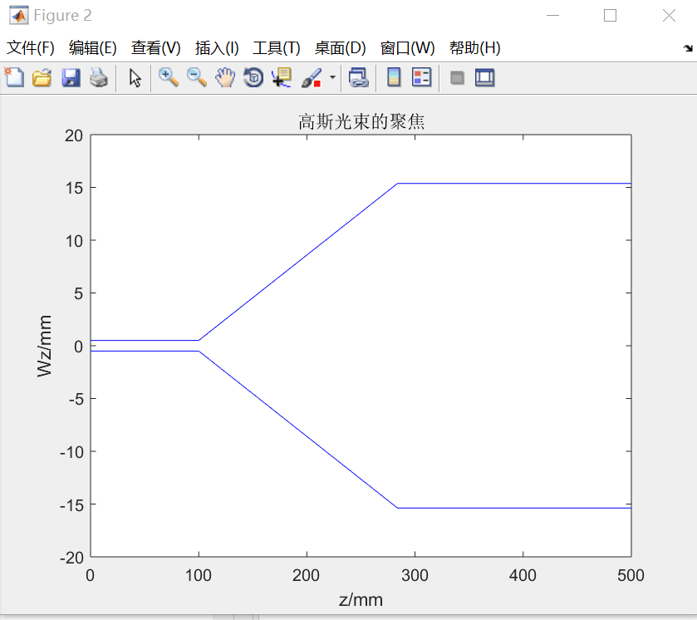
实验结果：高斯光束通过扩束系统后扩大并平行出射，光斑无偏移且大小不变。
如下图所示:
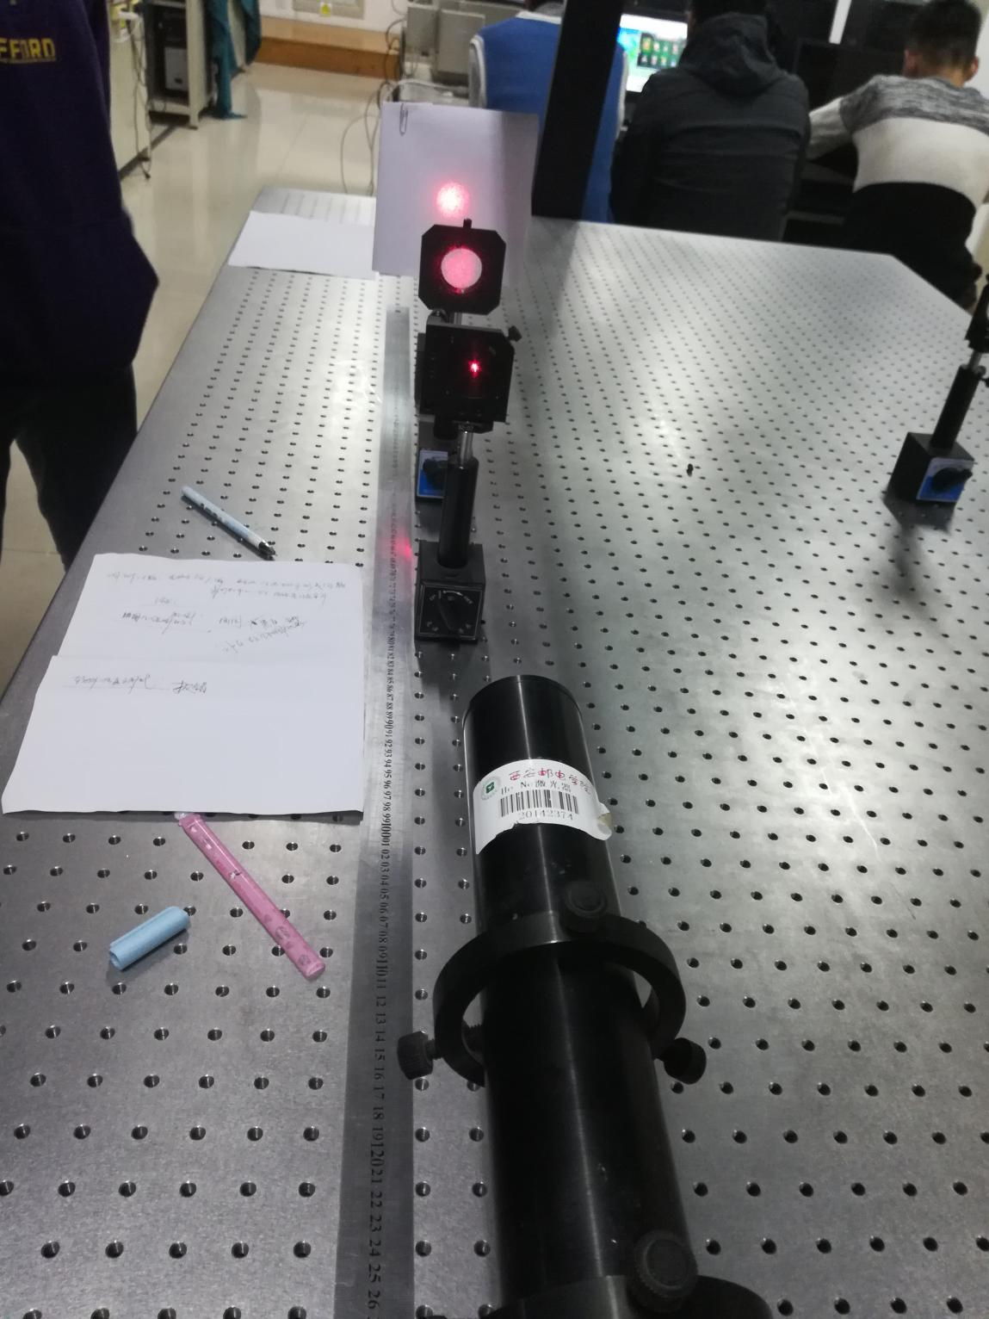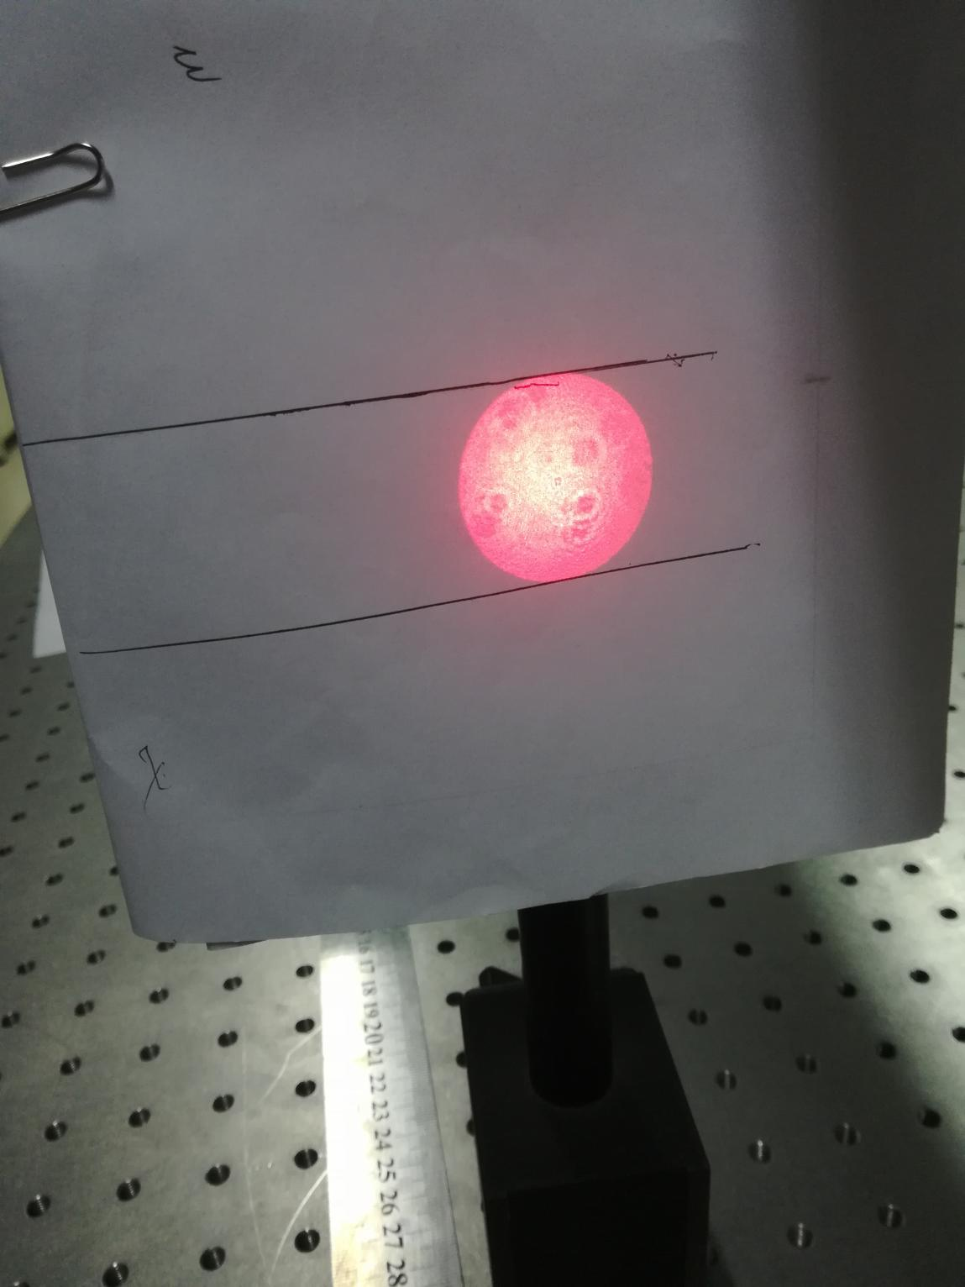
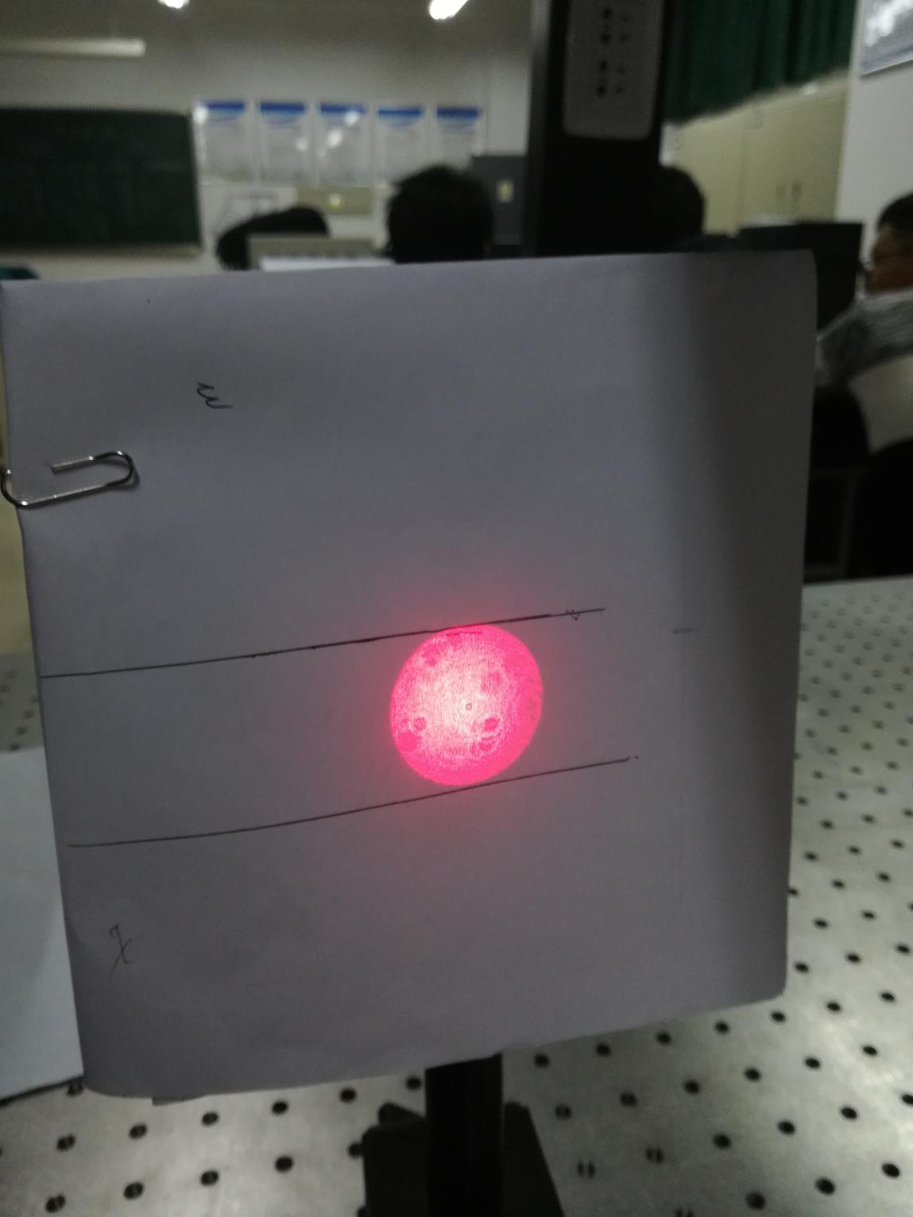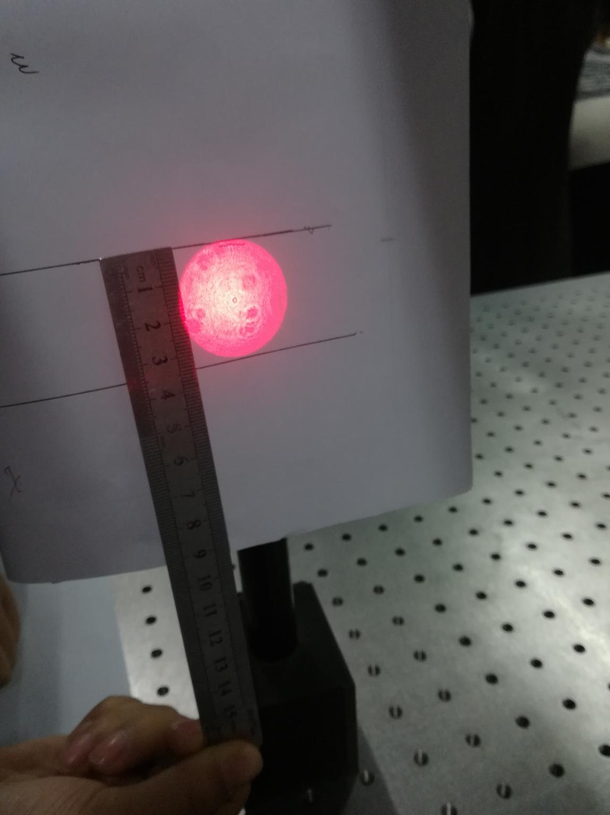

实验结果分析：
实验采用凹凸透镜组合扩束法搭建了简易的激光扩束系统，激光器发出一束平行光线（高斯光束），经过凹透镜再经过凸透镜得到放大后的一组平行光线。
在系统的搭建中，凸透镜的物方焦点与凹透镜的像方焦点重合，故一束平行光线经过凹透镜出射的光线过其像方焦点相当于光线从凸透镜的物方焦点入射，则出射光线为平行光线。对整个光学系统，入射光线和出射光线均为平行光线，且出射光线为入射光线经过光学系统扩束的后的光线。实验测得出射的光斑直径约为340mm，且为直线传播，不会随着传播距离的变大而产生偏移和变化。

- 总结
（1）通过实验，我们得出激光通过两焦距不同的透镜会扩束激光，且其放大倍数与两透镜的焦距有关，放大倍数,可以发现第一个透镜焦距变小，第二个透镜焦距变大，都会使得放大倍数变大。
（2）本次实验过程中，我们都有了比较大的收获，本次实验总体上也较为成功，我们掌握了激光扩束原理及设计方案，此外不仅学会了一种新的语言及对图像的处理方法，更是提高了我们的动手能力及团队协作能力。

- 附录
参考文献：
阎吉祥《光电子学》清华大学出版社
石顺祥《物理光学与应用光学》（第二版）西安电子科技大学出版社

